**Labo 6:**

Opdracht 2:

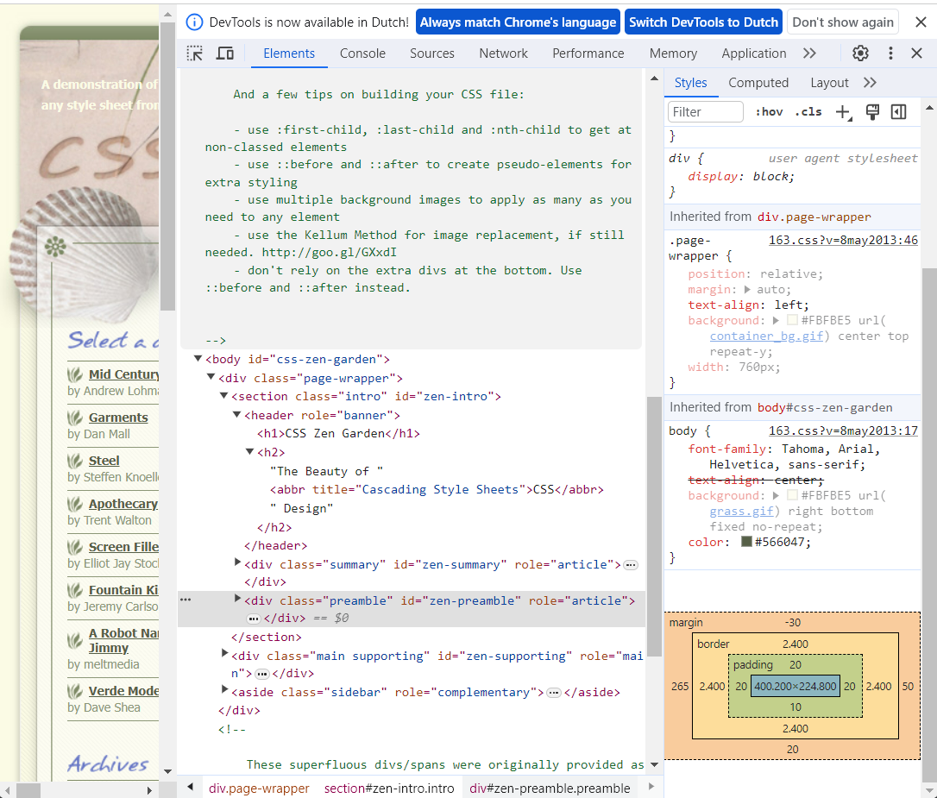

Opdracht :